В Госдуме обсудили, кем заменить мигрантов
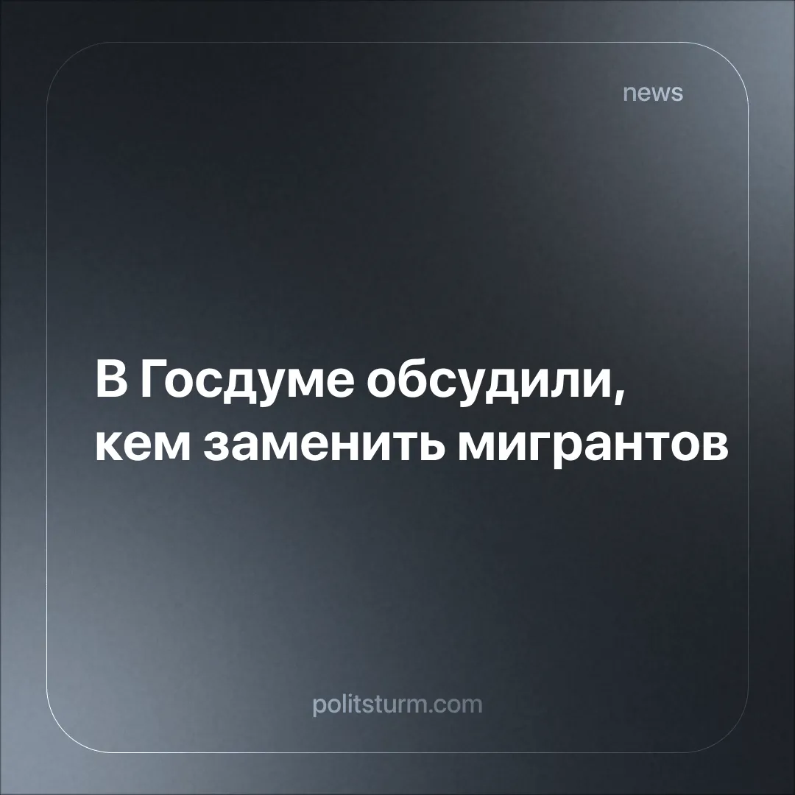

Оригинальная статья
2026-01-24
2 мин. на чтение

Депутат Госдумы Оксана Дмитриева заявила, что квалифицированные работники из числа граждан РФ могли бы заменить трудовых мигрантов.
Детали. По мнению депутата Дмитриевой, в России имеет место нерациональное использование мигрантов и запрос на излишнюю рабочую силу. Работа мигрантов - считает депутат - отличается низкой эффективностью.
Цитата: “Поскольку производительность труда и трудовые навыки у россиян значительно лучше, то один квалифицированный и добросовестный работник из российских граждан может заменить трех, а иногда и четырех мигрантов”.
► Дмитриева уверена: отказ от мигрантов будет способствовать борьбе с коррупцией и сократит отток капитала из страны.
► По ее мнению, граждане РФ не могут устроиться на желаемую работу из-за того, что трудовые вакансии захватываются кланами мигрантов.
Контекст. Несмотря на рост законодательных ограничений в сфере миграции и удешевление национальной валюты, в России продолжается массовый завоз трудовых мигрантов.
► По официальным данным только за 2024 г. в РФ прибыли 6,3 млн человек, из которых около половины – зарегистрированные трудовые мигранты.
► Демографический прирост за счет приехавших мигрантов в 2024 г. составил 568,5 тыс. человек, что в 2,8 превысило показатель 2023 г.
► Доля мигрантов из стран, не относящихся к СНГ, остается несущественной: с 2022 по 2024 год она увеличилась с 3 до 5%. Среди таких стран наибольшее количество мигрантов в 2024 г. приехало из Китая – 24 тыс. человек, Индии – 16 тыс. человек.
Важно знать. Основная масса трудовых мигрантов находит себе занятость в ограниченном перечне трудовых сфер: строительство, обслуживание ЖКХ, рынок услуг, торговля. Мигранты не составляют конкуренцию высококвалифицированным специалистам, и наоборот – занимают те ниши, для которых квалифицированные работники не нужны.
► Мигранты не могут “захватить” какую-либо категорию вакансий в силу своей бесправности на территории страны пребывания. Более того, в десятках регионах России действуют запреты и ограничения на трудоустройство мигрантов в определенных сферах.
► Мигранты важны для бизнеса именно как источник низкоквалифицированной, недорогой и легко манипулируемой рабочей силы.
► Цена рабочей силы мигранта составляет нижнее значение заработной платы рабочего в стране. Поэтому мигранты нужны и для оказания давления на зарплаты всех наемных работников. Таково устройство “рынка труда” при капитализме.
► Бизнес не в силах отказаться от мигрантов – они жизненно необходимы ему для поддержания нормы прибыли. Доктор экономических наук, депутат Госдумы Оксана Дмитриева не может об этом не знать.
► Заявления депутата Дмитриевой – ничто иное, как пример правого популизма. Подобные выступления направлены на разобщение рабочих разных национальностей и отвлечения их от общих целей.

Оригинальная статья

